BÁO CÁO BÀI TẬP THỰC HÀNH - TUẦN 6
CHƯƠNG 4: MULTIMEDIA TRONG FLUTTER
Họ và tên: Trần Dương Gia Bảo
Mã số sinh viên: 2001240039
Lớp học phần: 15DHTH02
Môn học: Phát triển ứng dụng di động
Github: https://github.com/Peo051/mobile-application-development
BÀI TẬP 1: MEDIA PICKER APP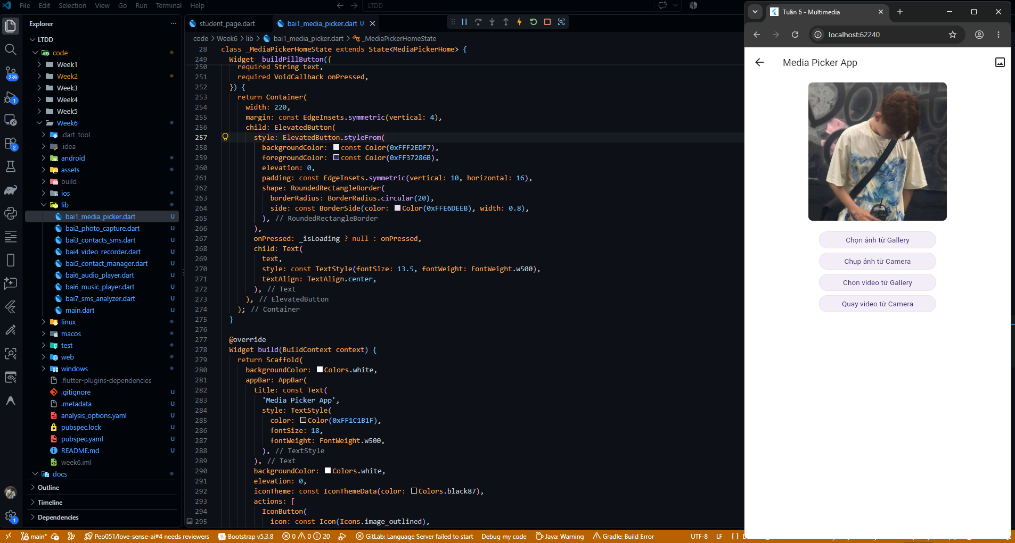

BÀI TẬP 2: PHOTO CAPTURE & PREVIEW
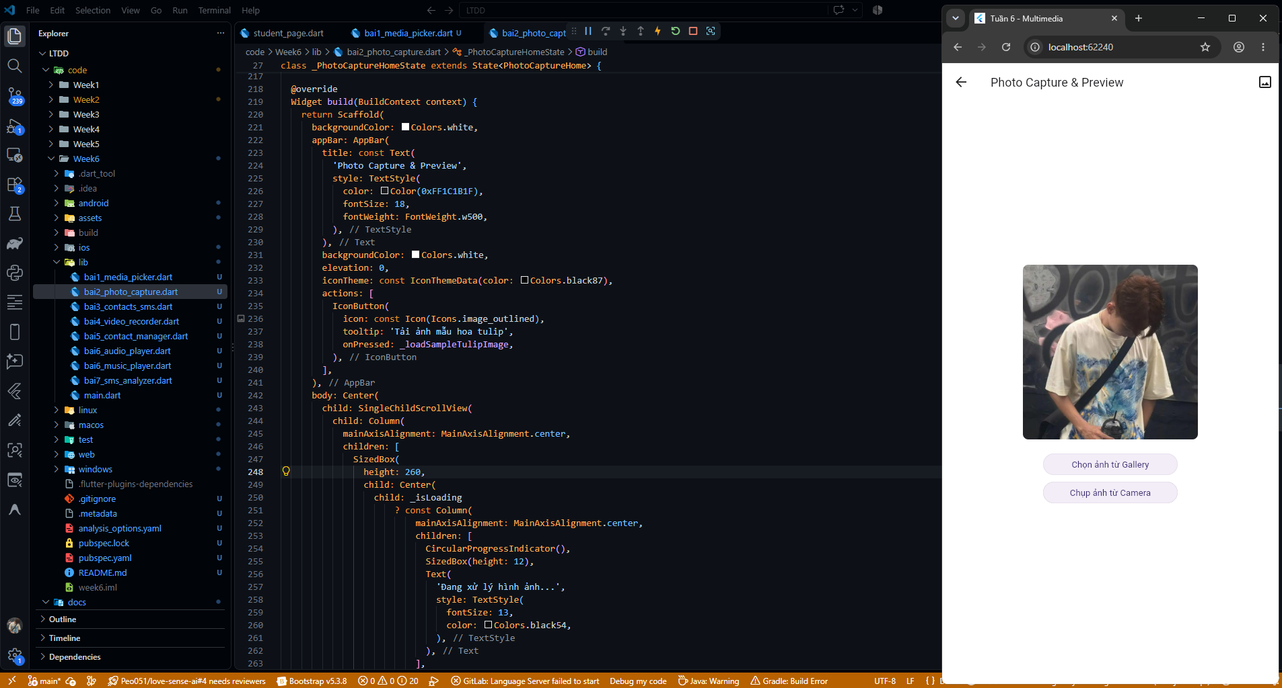

BÀI TẬP 3: CONTACTS READER & SMS READER
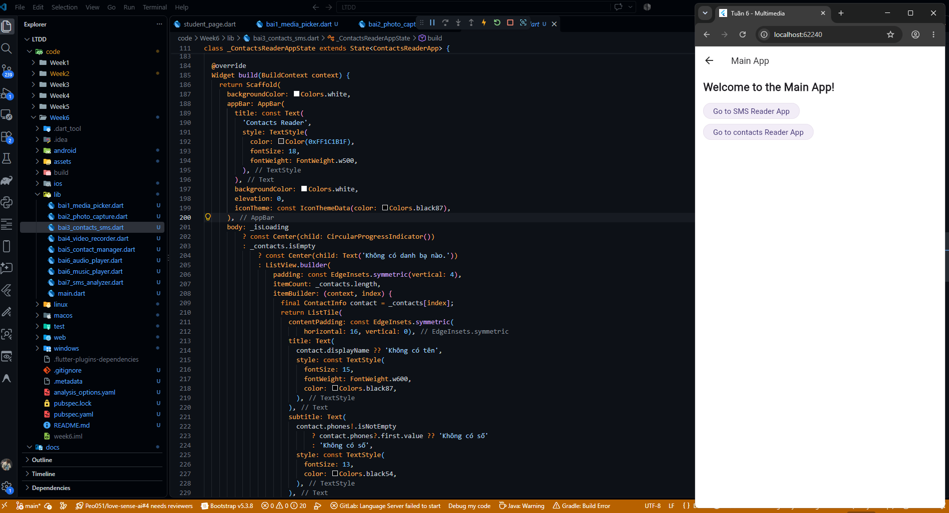
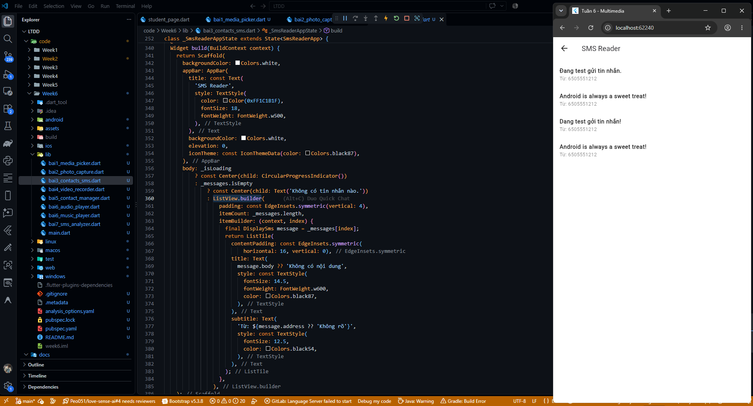

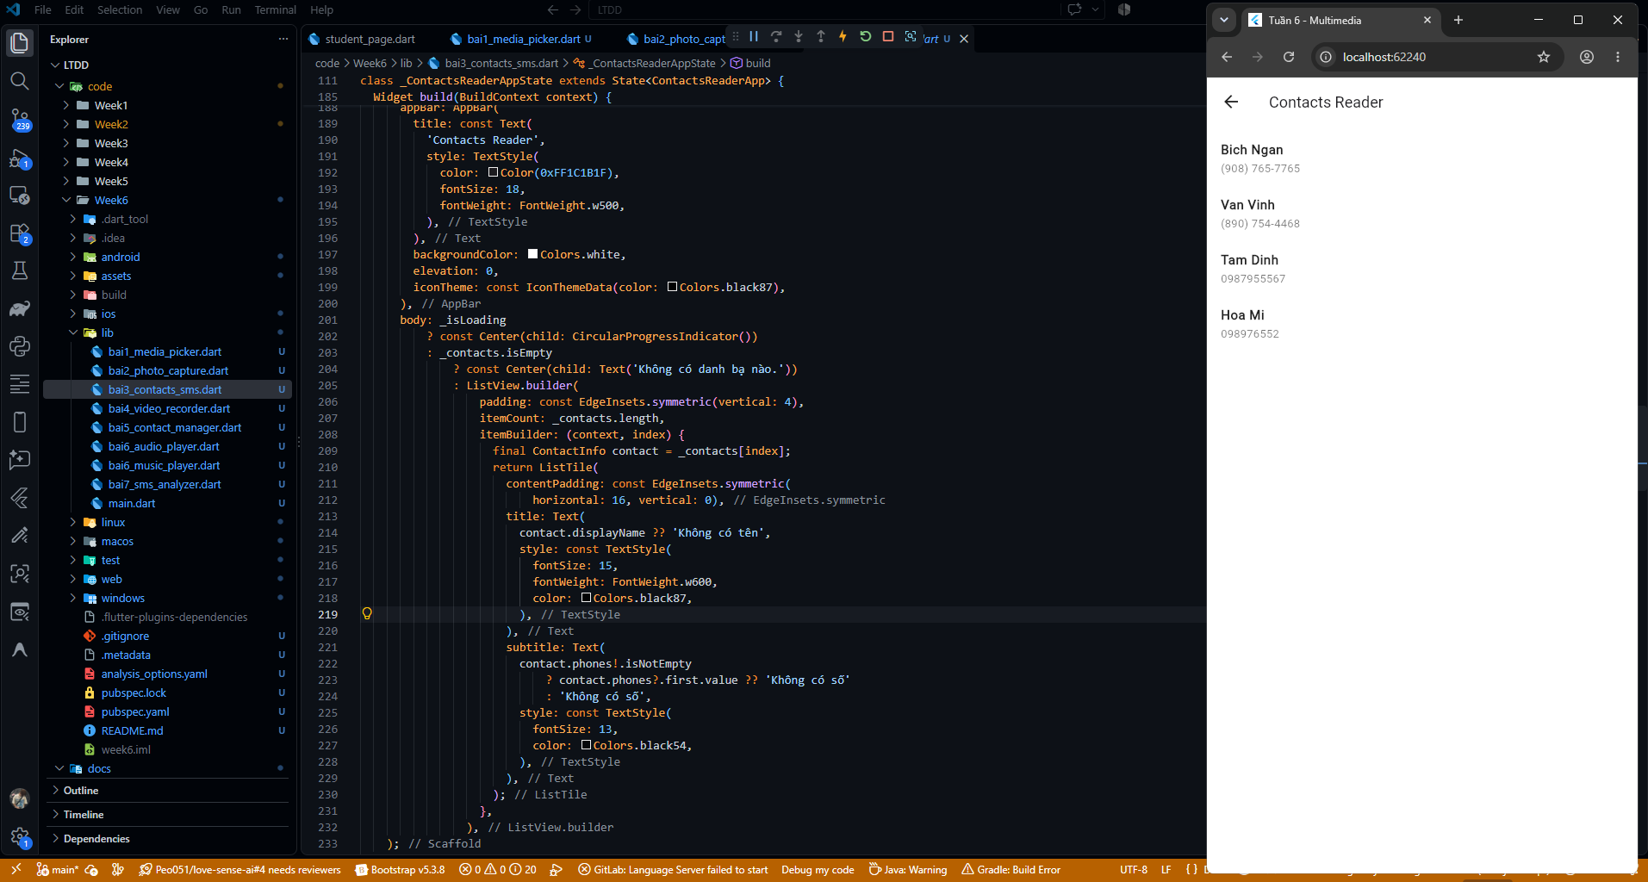BÀI TẬP 4: VIDEO RECORDER & PLAYBACK
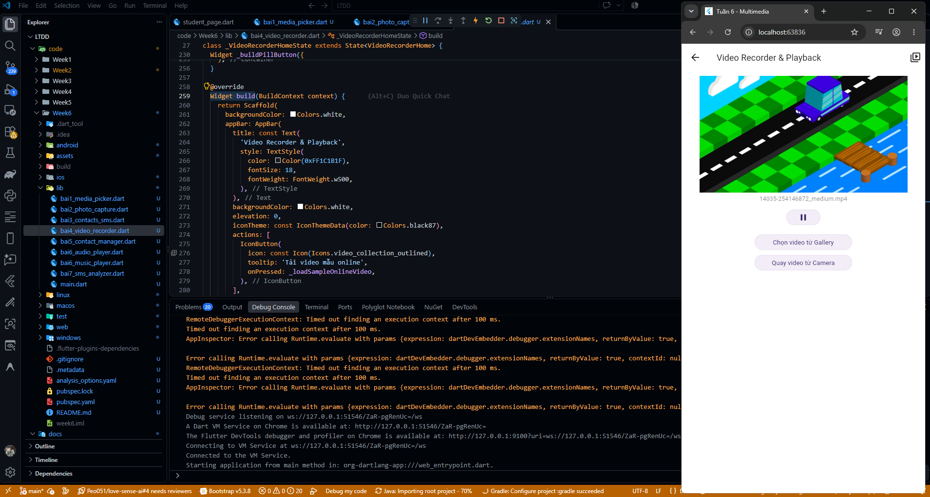

BÀI TẬP 5: QUẢN LÝ VÀ THÊM DANH BẠ
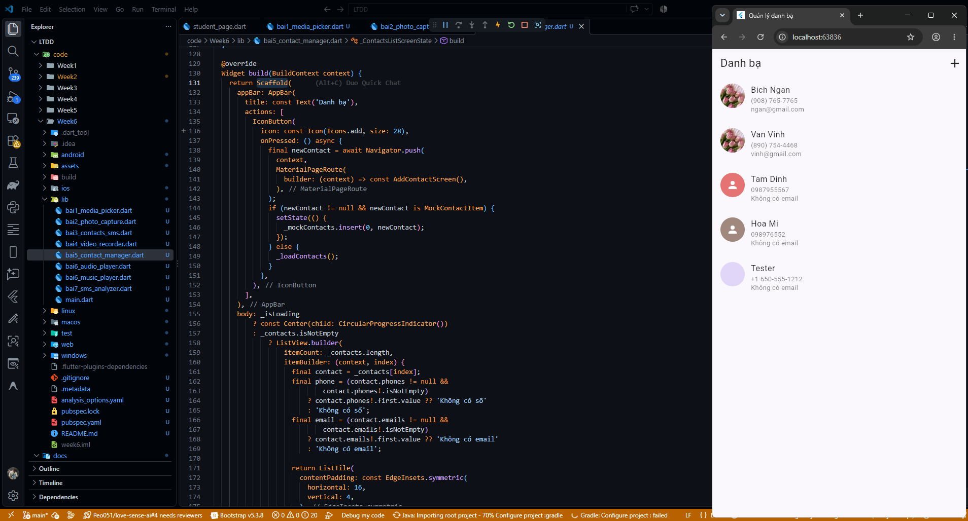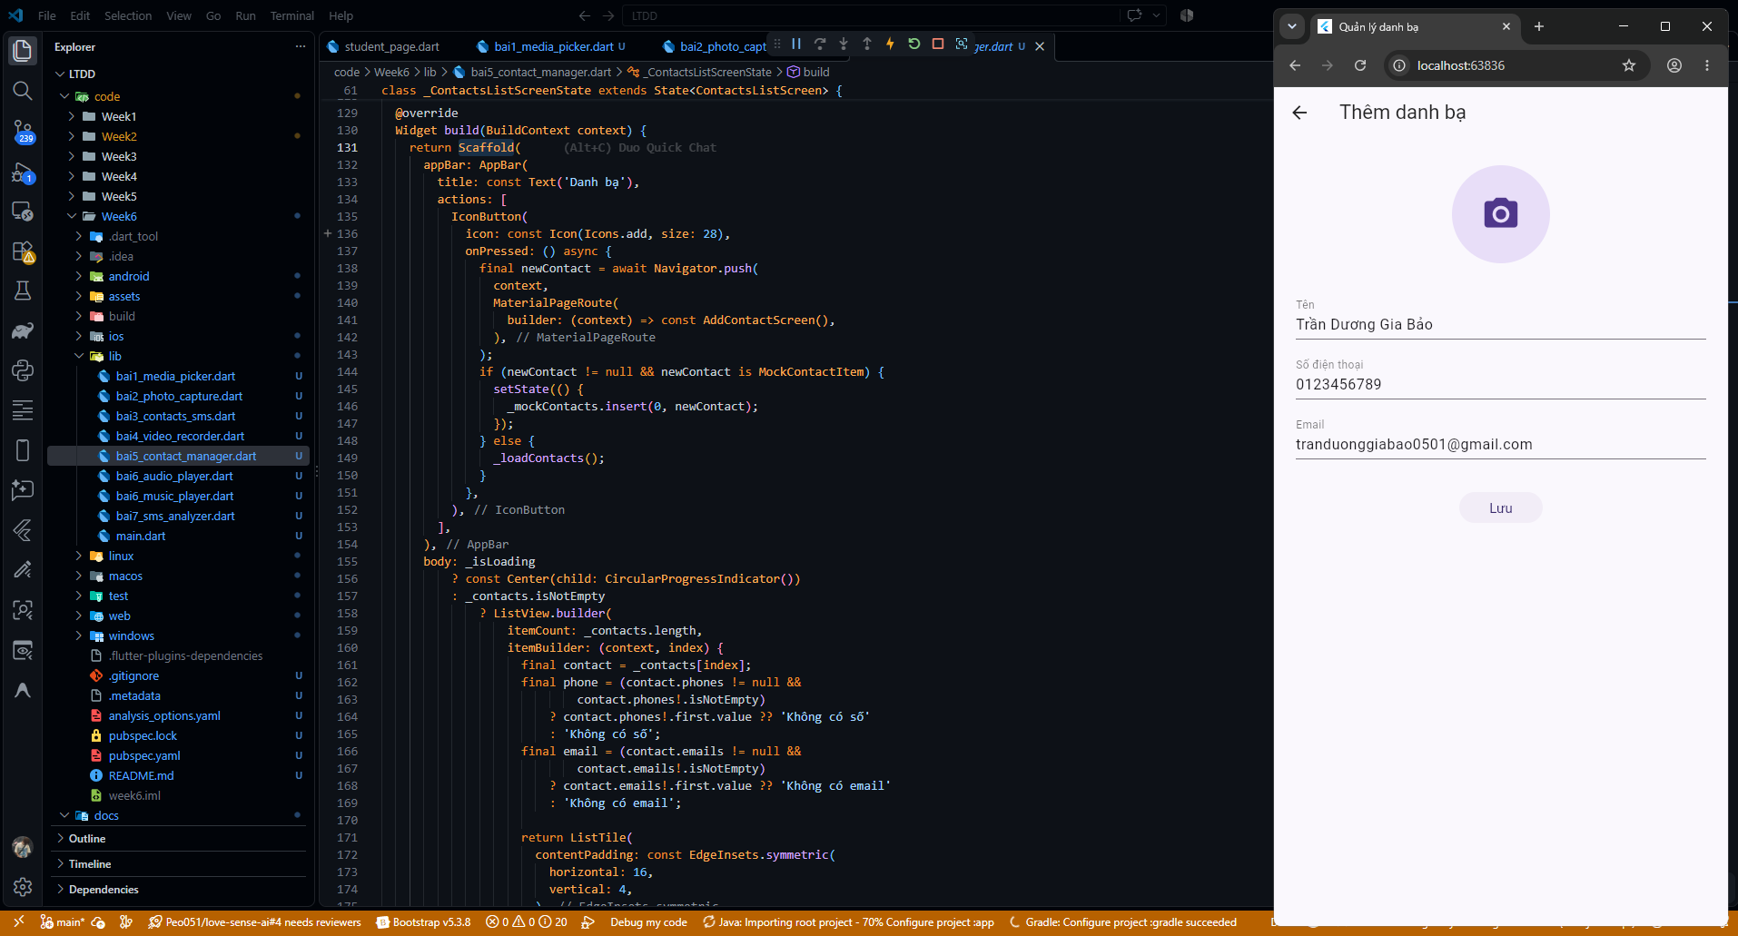
BÀI TẬP 6 (TRÊN LỚP): SIMPLE AUDIO PLAYER
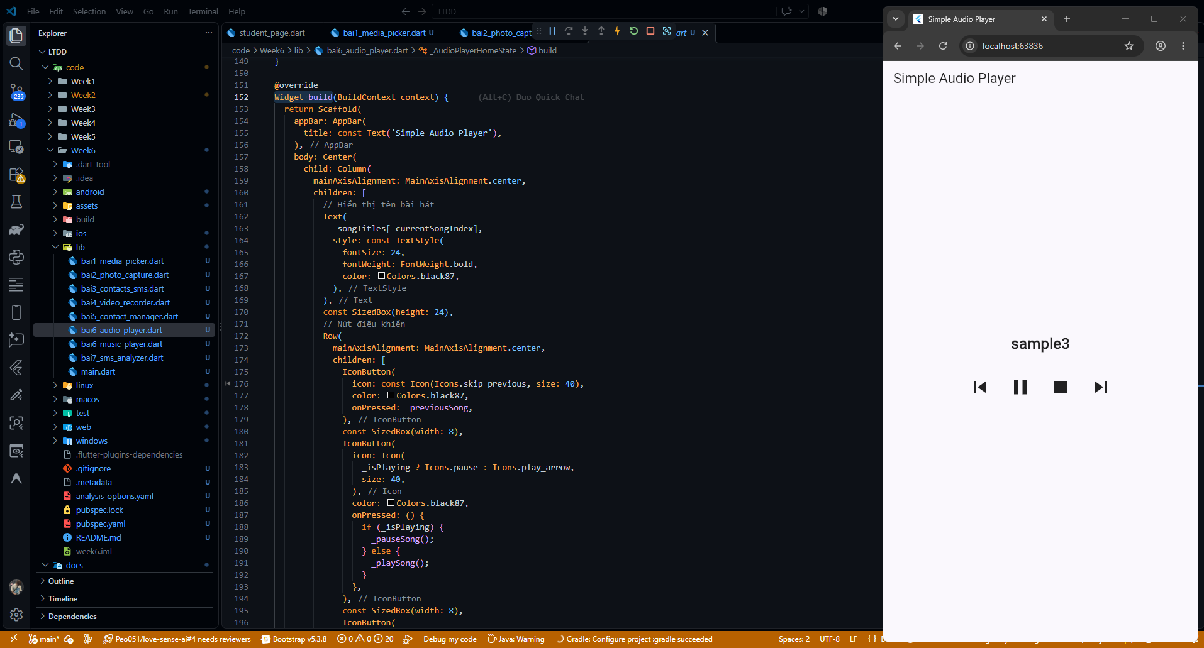
BÀI TẬP 6 (VỀ NHÀ): ỨNG DỤNG NGHE NHẠC
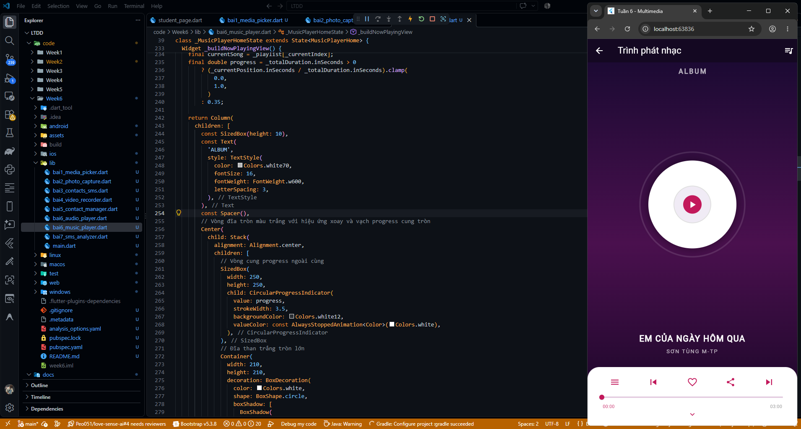

BÀI TẬP 7 (VỀ NHÀ): SMS ANALYZER
